**ALLEGATO “2” all’avviso pubblico per acquisizione manifestazioni interesse**

**AVVISO PUBBLICO PER LA RACCOLTA DI MANIFESTAZIONI DI INTERESSE PER AFFIDAMENTO DIRETTO PREORDINATO ALLA STIPULA CON UNICO OPERATORE ECONOMICO DI UN ACCORDO QUADRO PER LO SVOLGIMENTO DEL SERVIZIO DI ASSISTENZA *AD PERSONAM* PER GLI ANNI SCOLASTICI 2023/2024, 2024/2025, 2025/2026, 2026/2027 CIG 99545312DA)**

**ai sensi del combinato disposto degli articoli 50 comma 1 lett. a) e 59 del D.Lgs. 31 marzo 2023 n 36**

**Dichiarazione servizi effettuati.**

Il sottoscritto ………………………………………………………………………......………….…...

legale rappresentante della Ditta………………………………………………………........................

con sede a ……………………………….. in via……………………………….…….……………....

ai sensi degli artt. 46 e 47 del DPR 445/2000 e pienamente consapevole per dichiarazioni false e/o mendaci

**DICHIARA**

Che la ditta che rappresenta ha effettuato, con esito positivo, i seguenti servizi di *assistenza ad personam* nell’ultimo triennio (anni scolastici 2020/2021, 2021/2022, 2022/2023) presso destinatari pubblici e privati:

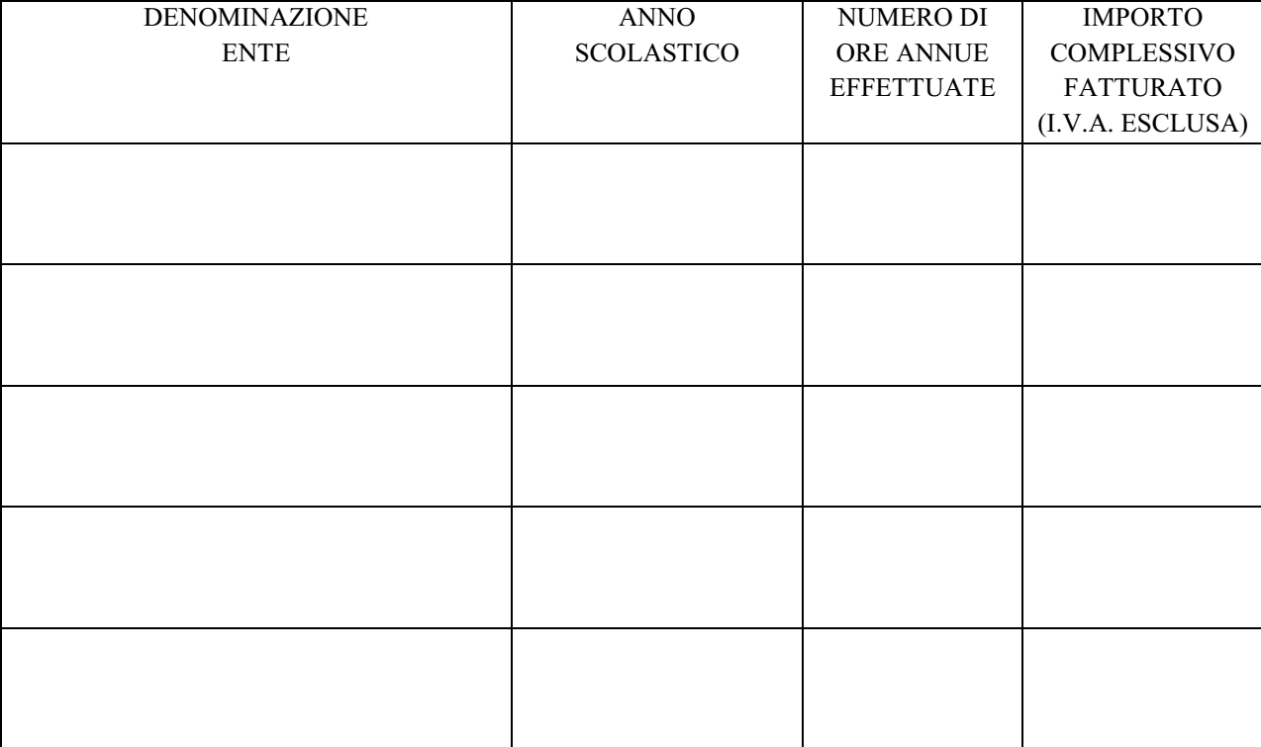

**DICHIARA**

Che nel corso dei suddetti servizi non si è reso responsabile di inadempimenti contrattuali.

Luogo e data

**IL LEGALE RAPPRESENTANTE**

**DA FIRMARE DIGITALMENTE**